Matemáticas:
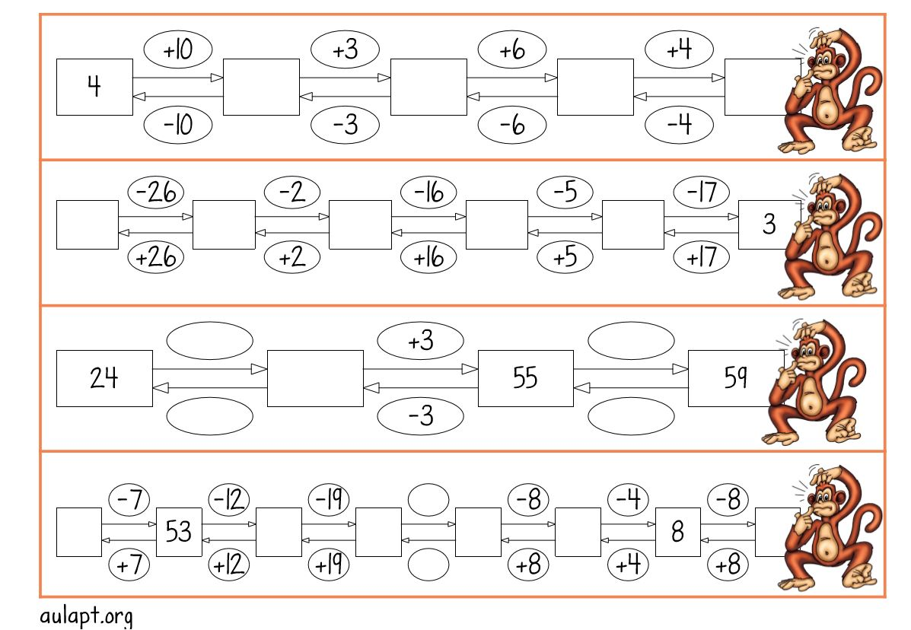
Responder la página 113 del libro de matemáticas.

Conocimiento del medio:
Página 63 del libro mentes trabajando, escribir cuatro razones por las que consideramos que los seres humanos somos más inteligentes cada día.

Español:
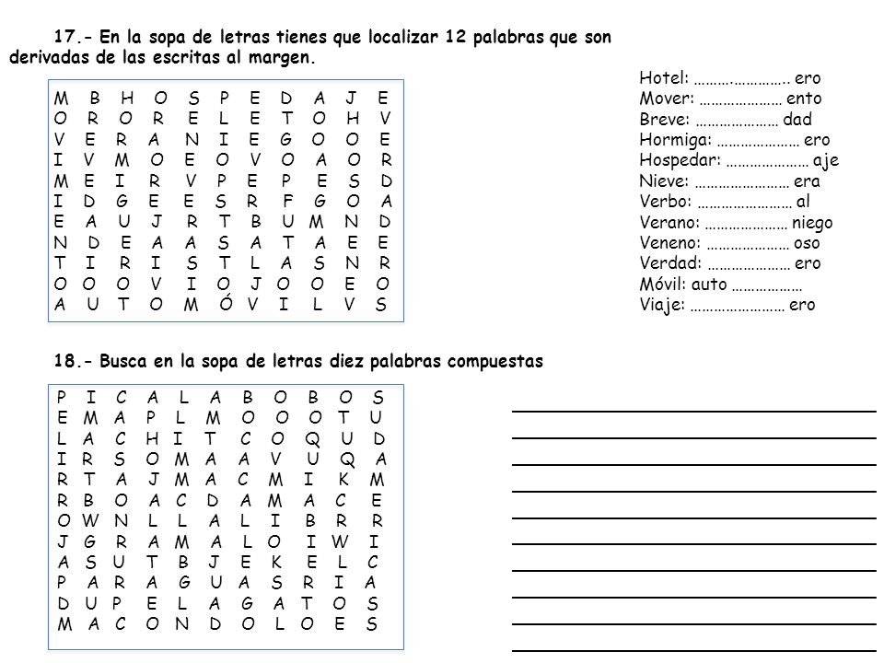
Responder la página 106del libro de español.

